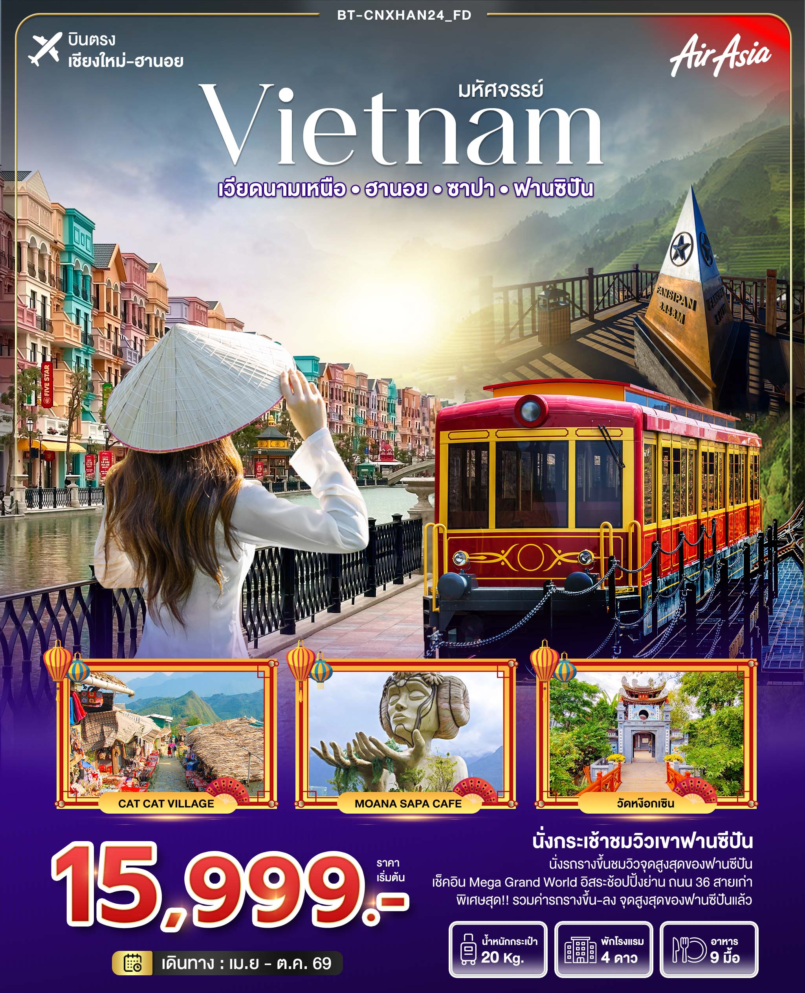
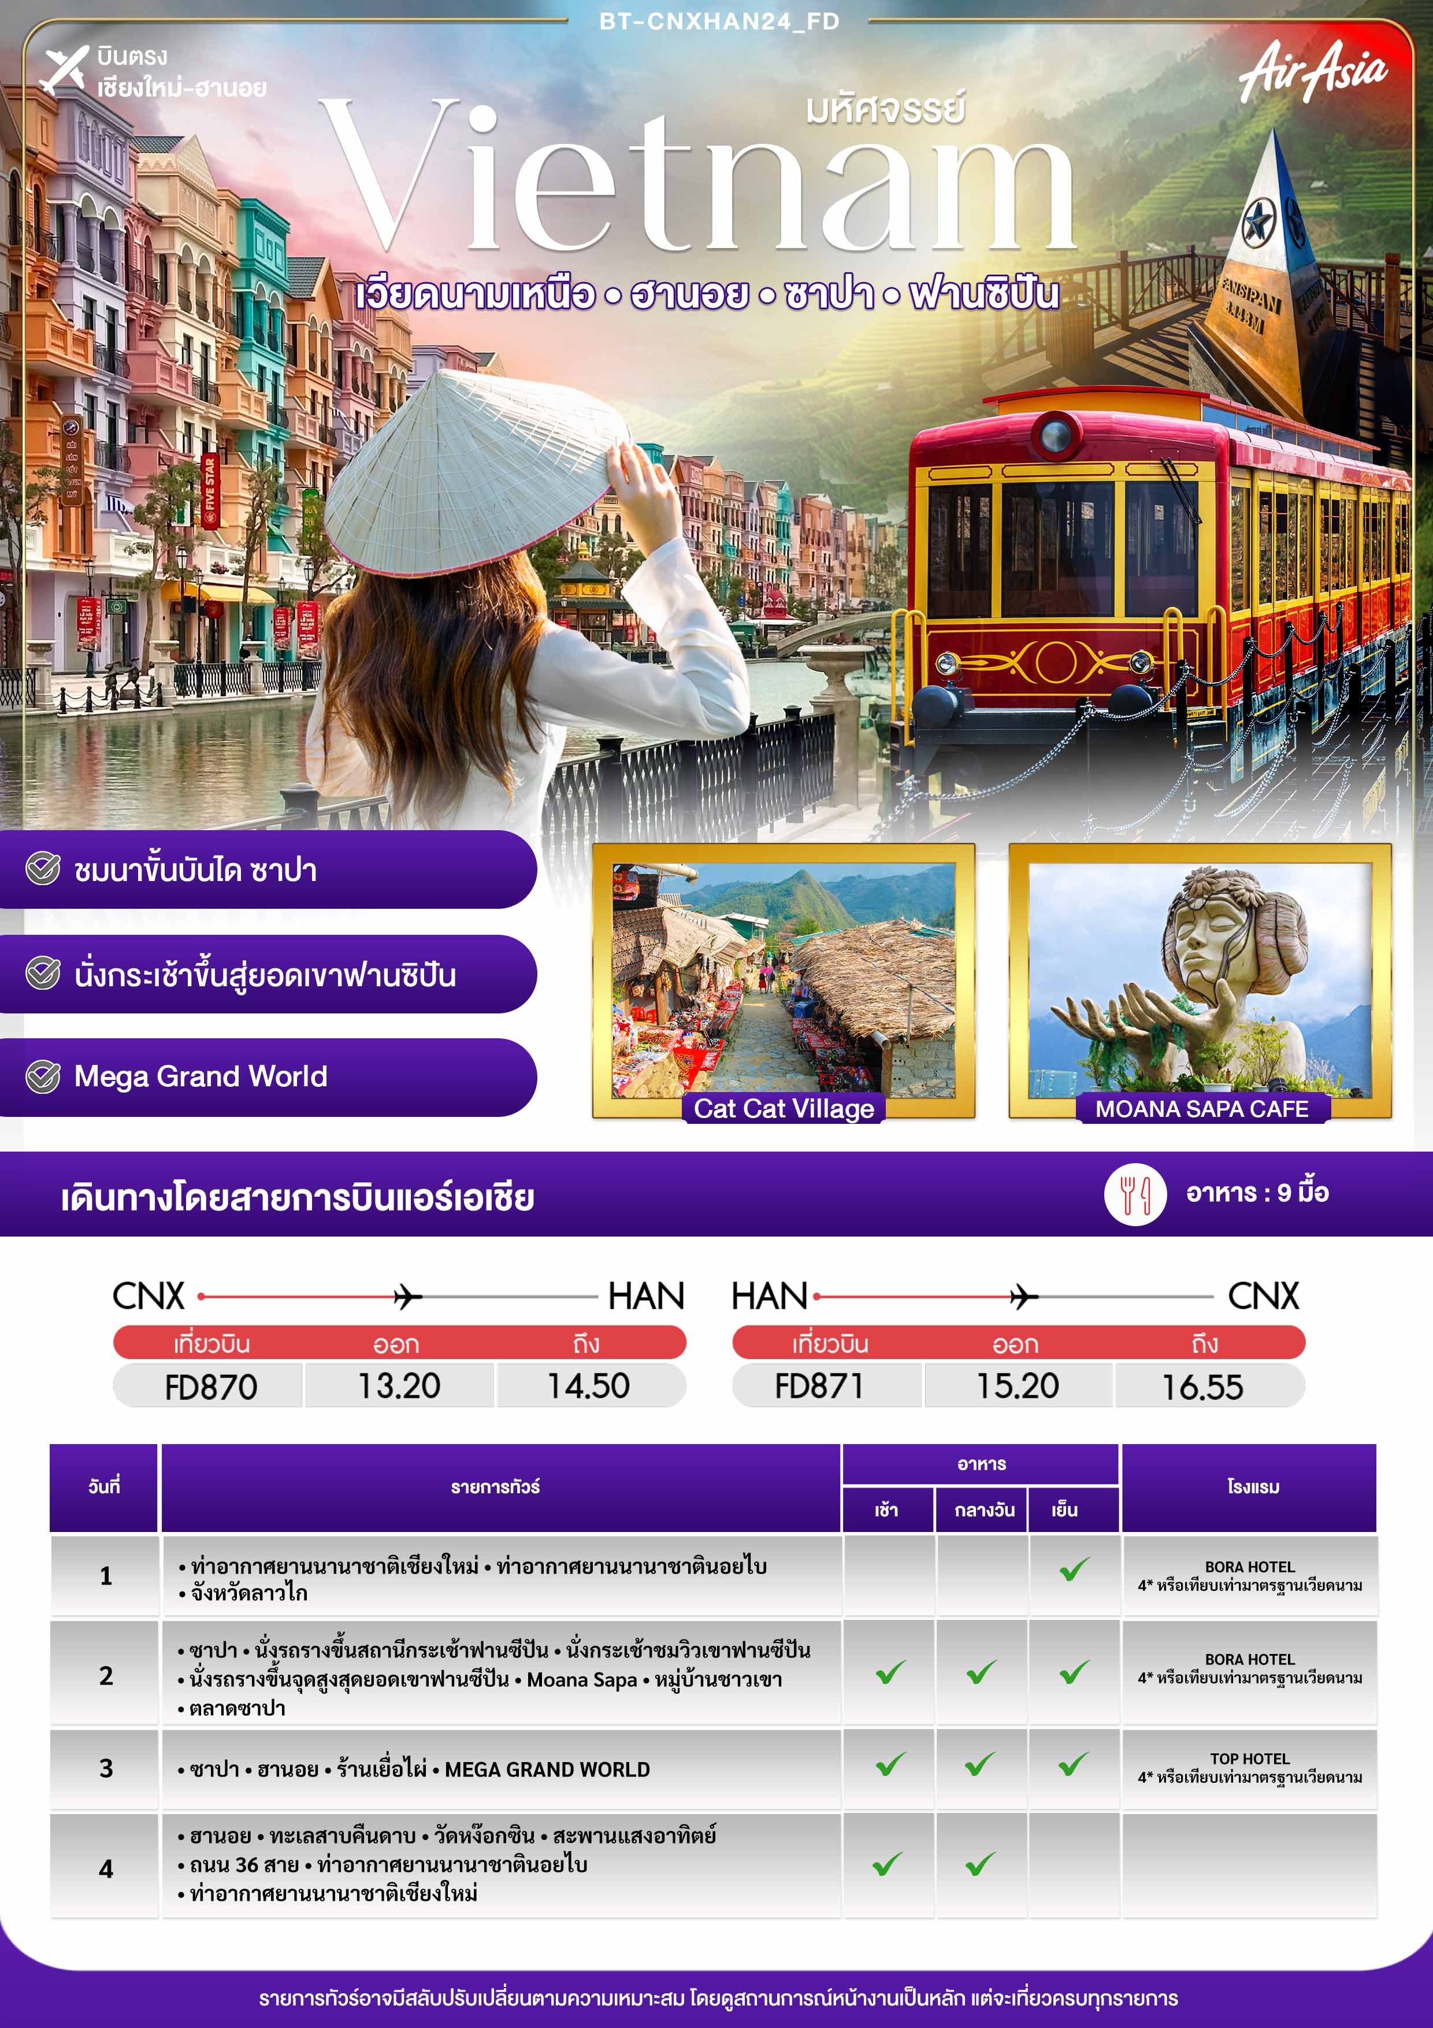


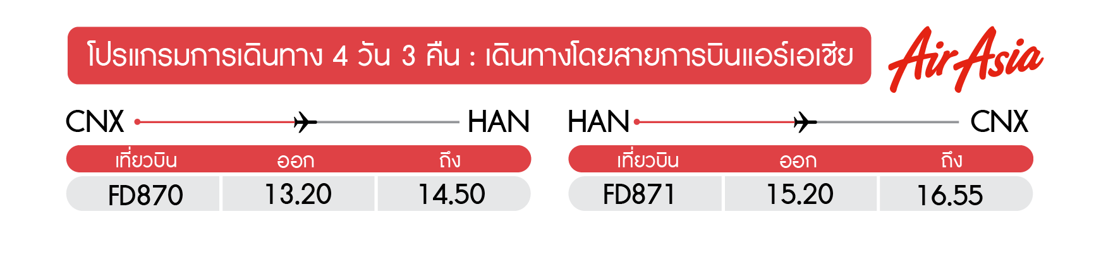
10.30 น. พร้อมกันที่ ท่าอากาศยานนานาชาติเชียงใหม่ อาคารผู้โดยสารขาออก เคาน์เตอร์
สายการบินไทยแอร์เอเชีย Thai Air Asia โดยมีเจ้าหน้าที่อำนวยความสะดวกแก่ทุกท่าน
วันแรก ท่าอากาศยานนานาชาติเชียงใหม่ • ท่าอากาศยานนานาชาตินอยไบ • จังหวัดลาวไก
(-/-/เย็น)

13.20 น. ออกเดินทางสู่ กรุงฮานอย ประเทศเวียดนาม โดย เที่ยวบินที่ FD870

14.50 น. เดินทางถึง ท่าอากาศยานนานาชาตินอยไบ ประเทศเวียดนาม ผ่านพิธีการตรวจคนเข้าเมืองเป็นที่เรียบร้อยแล้ว (เวลาท้องถิ่นที่เวียดนาม เท่ากับประเทศไทย)
 จากนั้น เดินทางสู่ จังหวัดลาวไก-ซาปา โดยเส้นทางด่วนจากกรุงฮานอย ด้วยระยะทางกว่า 245 กิโลเมตร เดินทางต่อไปยัง เมืองซาปาซึ่งเป็นอำเภอหนึ่งตั้งอยู่ในจังหวัดลาวไก ด้วยระยะทางประมาณ 40 กิโลเมตร (ใช้เวลาเดินทางโดยประมาณ 5 ชั่วโมง) ตั้งอยู่สูงกว่าระดับน้ำทะเลประมาณ 1500 เมตร

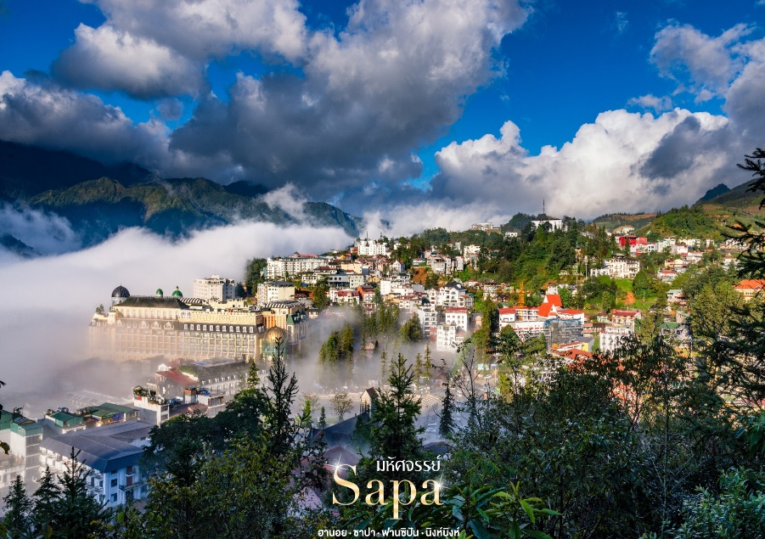
 ค่ำ บริการอาหารค่ำ ณ ภัตตาคาร
 ที่พัก โรงแรม BORA HOTEL 4* หรือเทียบเท่ามาตรฐานเวียดนาม
(โรงแรมที่ระบุในรายการทัวร์เป็นเพียงโรงแรมที่นำเสนอเบื้องต้นเท่านั้น ซึ่งอาจมีการเปลี่ยนแปลงแต่โรงแรมที่เข้าพักจะเป็นโรงแรมระดับเทียบเท่ากัน)
เช้า บริการอาหารเช้า ณ ห้องอาหารโรงแรม
วันที่สอง ซาปา • นั่งรถรางขึ้นสถานีกระเช้าฟานซีปัน • นั่งกระเช้าชมวิวเขาฟานซีปัน • นั่งรถรางขึ้นจุดสูงสุดยอดเขาฟานซีปัน • Moana Sapa • หมู่บ้านชาวเขา • ตลาดซาปา
(เช้า/กลางวัน/เย็น)

จากนั้น นำท่านเดินทางสู่ จุดชมวิวที่สูงที่สุดในซาปา ชมทัศนียภาพของเมืองซาปารอบด้านรายล้อมไปด้วย เทือกเขาและเทือกเขาเหล่านี้ก็ได้ทอดยาวมาจากมณฑลยูนนานในประเทศจีน และจะมียอดเขาที่สูงโดดเด่นที่สุดในบรรดายอดอื่นๆ คือ ฟานซีปัน(Fansipan) ของเทือกเขาหว่างเหลี่ยนเซินนี้ นับว่าเป็นยอดเขาที่สูงที่สุดในแถบอินโดจีน

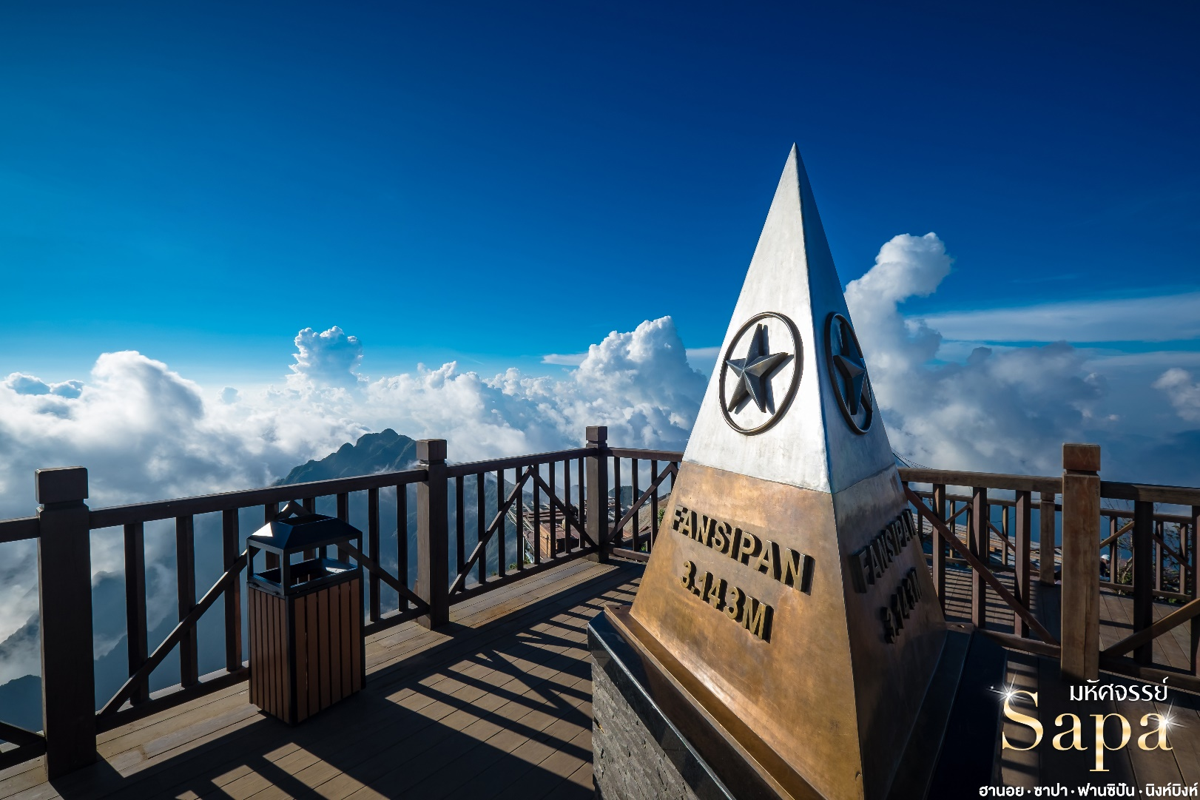
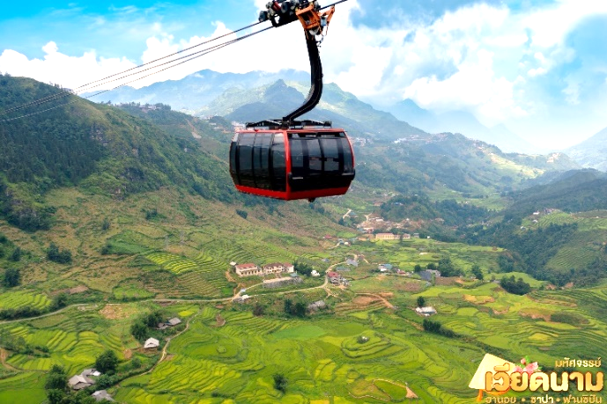
นำท่าน นั่งรถราง จากสถานีซาปา สู่ สถานีกระเช้า นั่งกระเช้าไฟฟ้า เพื่อขึ้นยอดเขาฟานซีปัน เป็นยอดเขาสูงสุดแห่งเวียดนามและในภูมิภาคอินโดจีน จนได้รับการกล่าวขานว่า “หลังคาแห่งอินโดจีน” สูงที่สุดในอินโดจีน ระยะทางประมาณ2 กิโลเมตร ท่านจะได้สัมผัสกับความสวยงามของธรรมชาติระหว่างสองข้างทาง จนถึงสถานีกระเช้าด้านบน จากนั้นนำท่าน ขึ้นรถรางสู่จุดสูงสุดของฟานซีปัน อิสระให้ทุกท่านได้ชมวิวและเก็บภาพบรรยากาศตามอัธยาศัย
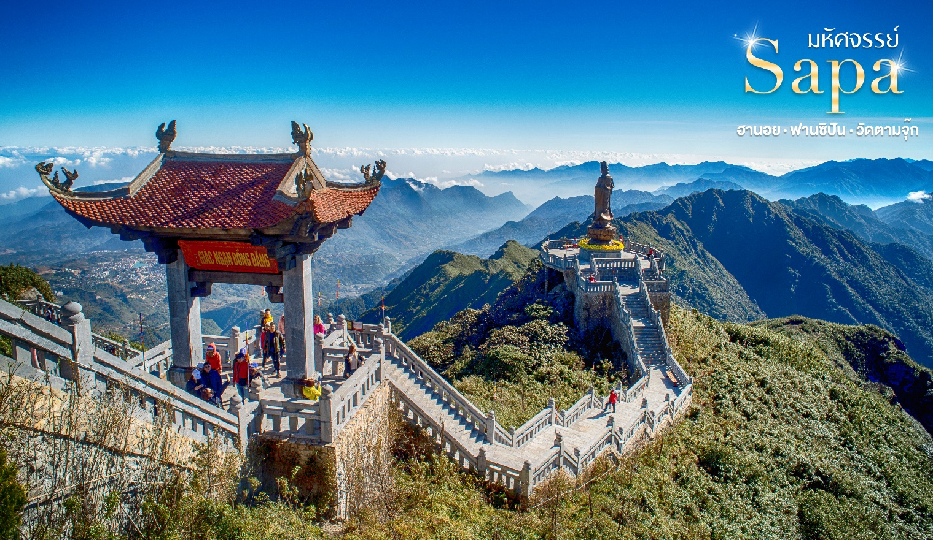
★★พิเศษสุด!! โปรแกรมนี้รวมค่ารถรางจากด้านล่างถึงจุดขึ้นกระเช้าไฟฟ้า รวมค่ากระเช้าไฟฟ้าและรวมค่ารถราง (ขึ้น-ลง) จุดสูงสุดเขาฟานซีปัน)★★
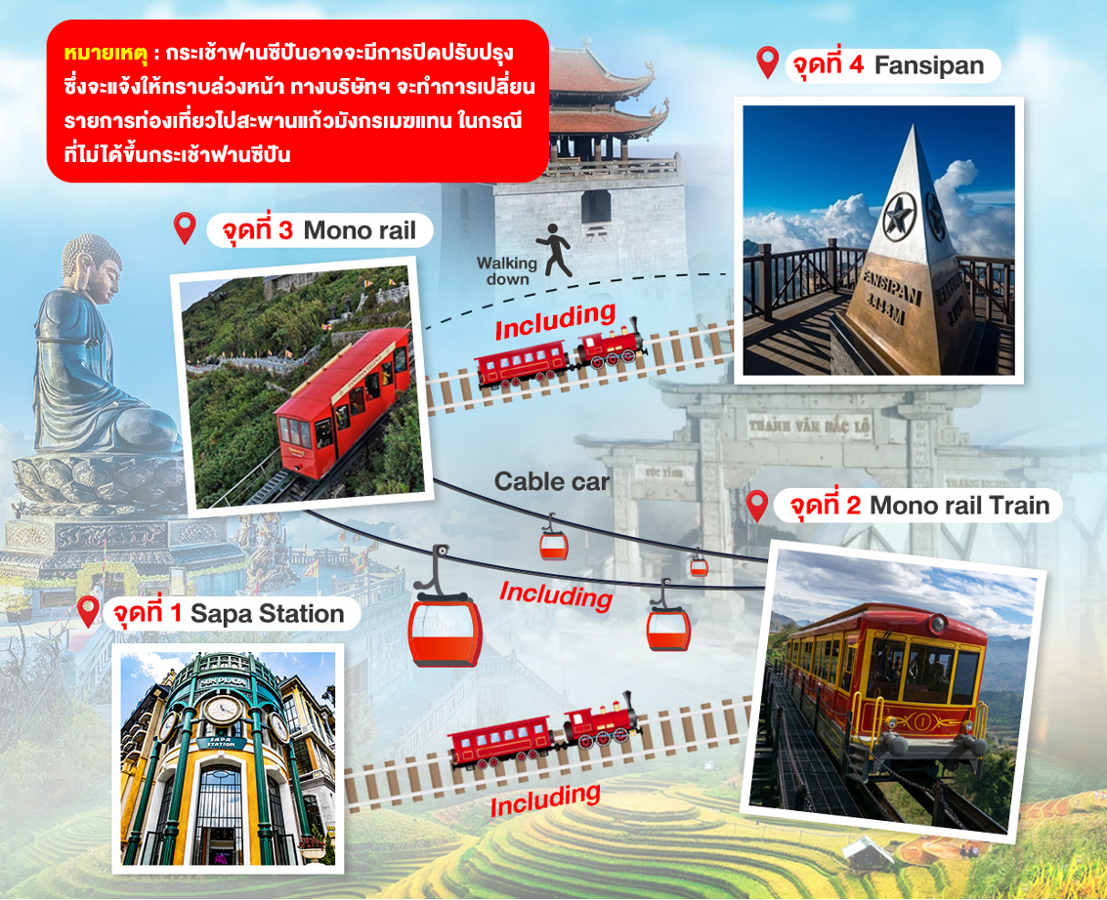
หมายเหตุ : กระเช้าฟานซีปันอาจจะมีการปิดปรับปรุงซึ่งจะแจ้งให้ทราบล่วงหน้า ทางบริษัทฯ จะทำการเปลี่ยนรายการท่องเที่ยวไปสะพานแก้วมังกรเมฆแทน ในกรณีที่ไม่ได้ขึ้นกระเช้าฟานซีปัน

กลางวัน บริการอาหารกลางวัน ณ ภัตตาคาร **สุดพิเศษ!! อาหารแบบบุฟเฟ่ต์ ณ VAN SAM**
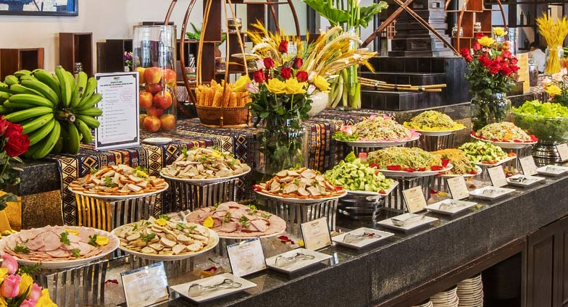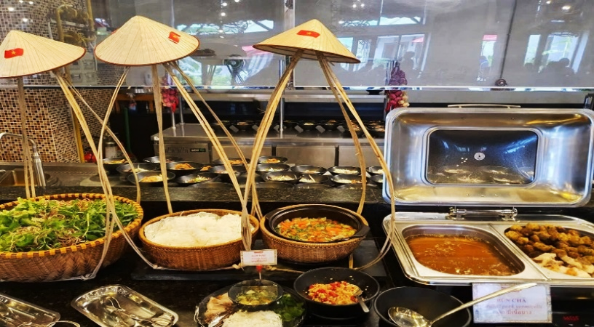
จากนั้น เดินทางสู่ หมู่บ้านชาวเขา Cat Cat Village หมู่บ้านชาวเขาเผ่าม้งดำ ชมวิถีชีวิตความเป็นอยู่ของชาวเขาในหมู่บ้านนี้และชมแปลงนาข้าวแบบขั้นบันไดที่สวยงามกว้างสุดลูกหูลูกตา และเมื่อท่านเดินลงไปด้านล่างสุดของหมู่บ้าน จะได้สัมผัสความสวยงามของน้ำตกท่ามกลางหมู่บ้านอีกด้วย
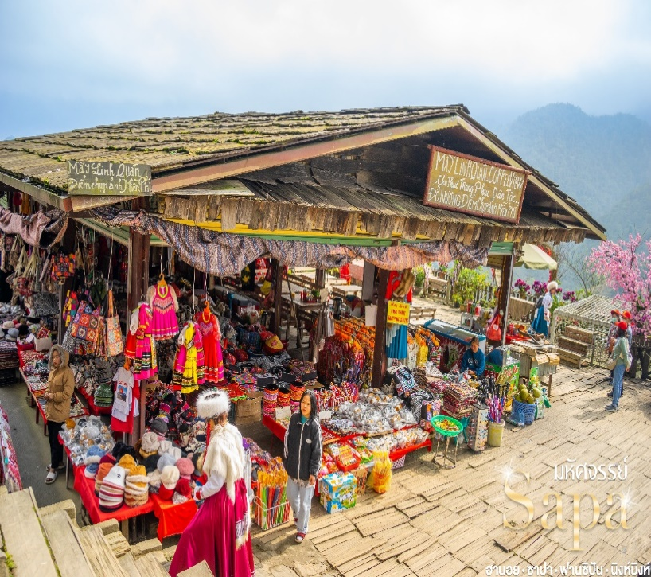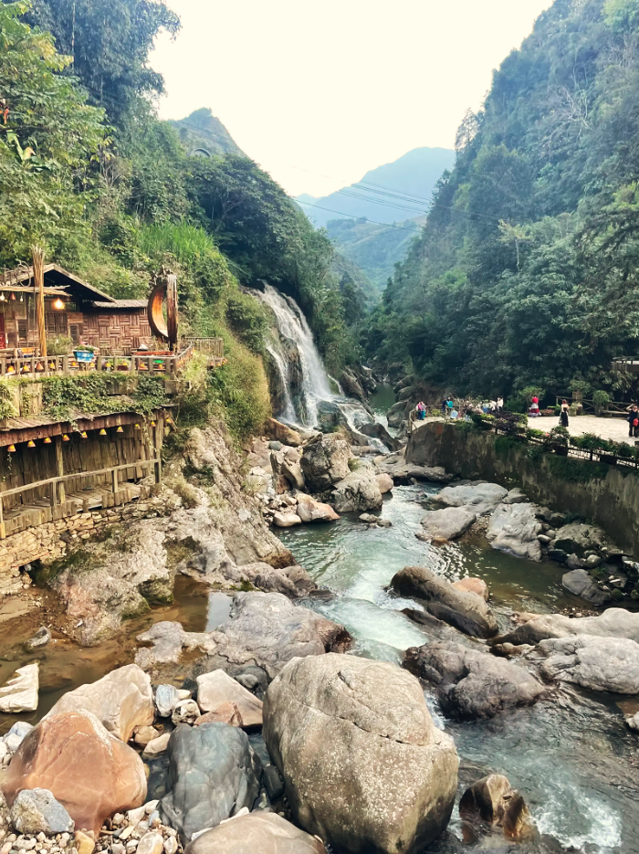
จากนั้น นำท่านสู่ โมอาน่า (Moana Sapa Cafe) จุดเช็คอินแห่งใหม่ของเมืองซาปาคล้ายกับประตูสวรรค์ที่บาหลี ให้ท่านได้ถ่ายรูปเก๋ๆกับมุมน่ารักๆ เช่น บันไดมือ มุมเล่นชิงช้า มุมเล่นเปียโน หรือ โซนนั่งพัก บนต้นไม้ ที่สามารถมองวิวได้จากมุมสูง เมื่อมองออกไปจะเห็นเป็นวิวภูเขาอันสวยงาม นอกจากนี้ยังมีเครื่องดื่มจำหน่าย ให้ท่านได้อิสระกับบรรยากาศสุดฟิน ตามอัธยาศัย
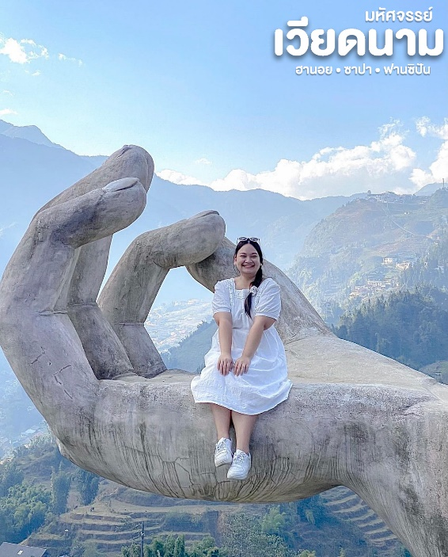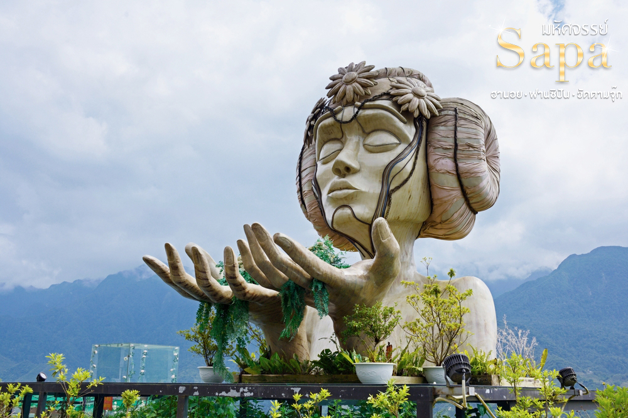
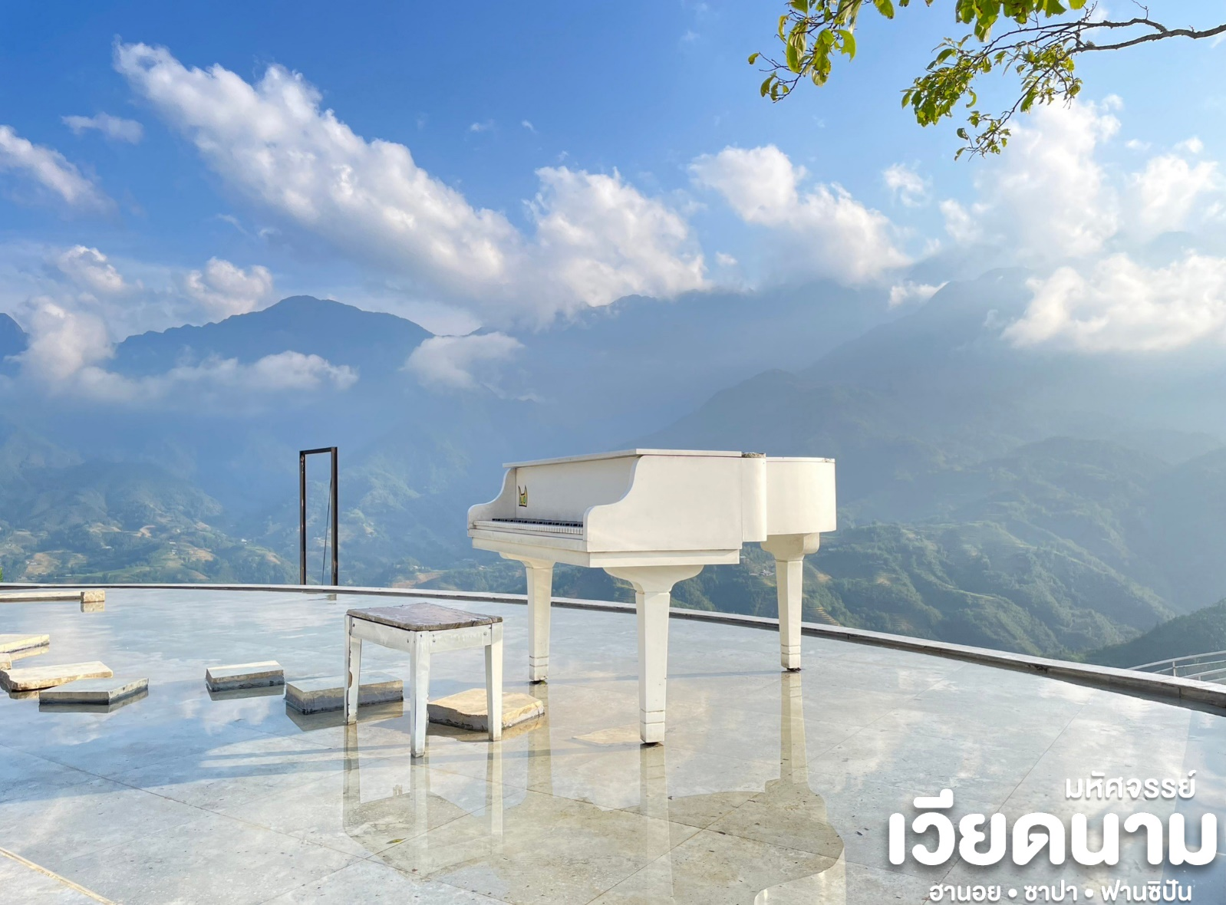
เย็น บริการอาหารค่ำ ณ ภัตตาคาร **สุดพิเศษ!! กับเมนูชาบูหม้อไฟปลาแซลมอล+ไวน์แดง**
จากนั้น หลังทานอาหารเย็น พาทุกท่านชม ตลาดซาปา ซึ่งมากมายไปด้วยชาวเขาเผ่าต่างๆ ที่ออกมาจับจ่ายซื้อขายกันอย่างมีสัน
ที่พัก โรงแรม BORA HOTEL 4* หรือเทียบเท่ามาตรฐานเวียดนาม
(โรงแรมที่ระบุในรายการทัวร์เป็นเพียงโรงแรมที่นำเสนอเบื้องต้นเท่านั้น ซึ่งอาจมีการเปลี่ยนแปลงแต่โรงแรมที่เข้าพักจะเป็นโรงแรมระดับเทียบเท่ากัน)
เช้า บริการอาหารเช้า ณ ห้องอาหารโรงแรม
วันที่สาม ซาปา • ฮานอย • ร้านเยื่อไผ่ • MEGA GRAND WORLD (เช้า/กลางวัน/เย็น)

Grand Mosque • ถ่ายรูปกับรถ Ferrari • ตึกเบิร์จคาริฟา ชั้นที่ 124 ดูไบมอลล์ (-/บนเครื่อง/เย็น)

จากนั้น นำท่านเดินทางสู่ เมืองฮานอย เดินทางโดยรถโค้ชปรับอากาศ (ใช้เวลาเดินทางโดยประมาณ 5
ชั่วโมง) ให้ท่านได้เพลิดเพลินไปกับการชมบรรยากาศธรรมช่าติทั้ง 2 ข้างทาง และวิถีชีวิตของ
ชาวเวียดนาม จากนั้นให้ทุกท่านได้เลือกซื้อของฝากที่ร้านเยื่อไผ่
กลางวัน บริการอาหารกลางวัน ณ ภัตตาคาร
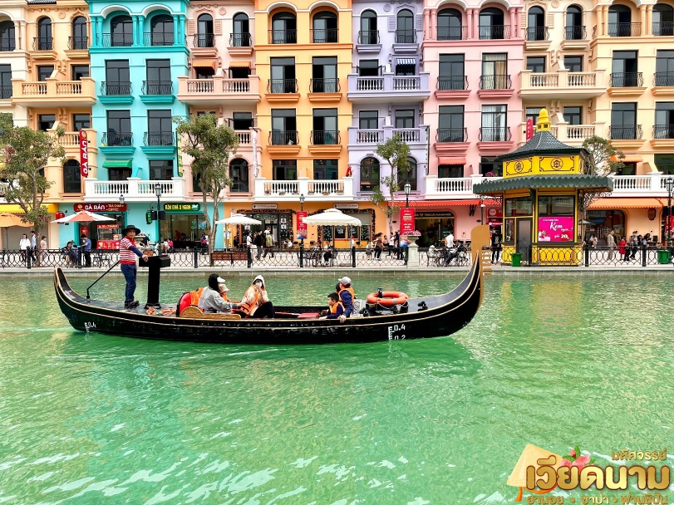
จากนั้น นำท่านเดินทางสู่ Mega Grand World Hanoi สถานที่เที่ยวยอดฮิตแห่งใหม่ ประกอบด้วย พื้นที่จำลองเมืองเวนิสและเคทาวน์กลาง Ocean City มีการผสมผสานเสน่ห์ความเป็นตะวันออกกับความเป็นตะวันตกเข้าไว้อย่างลงตัว ซึ่งที่นี่มีกิจกรรมมากมาย เช่นล่องเรือกอนโดล่า ชมเมือง “มหานครแห่งความฝัน”มีการแสดงที่ผสมผสานเทคโนโลยี mapping 3D บนผืนน้ำที่ใหญ่ที่สุดในเอเชีย - The Grand Voyage ซึ่งการแสดงจะเปิดให้เข้าชมฟรีตั้งแต่เวลา 20.00 น. ทุกวัน โดยที่นี้รวมศูนย์การค้า ความบันเทิง ร้านค้า ที่เที่ยว ถ่ายรูป และแหล่งพักผ่อนไว้ด้วยกัน บรรยากาศเหมือนเราหลุดไปอยู่ในยุโรป เวนิส อิตาลี (ไม่รวมกิจกรรมต่างๆ ในบริเวณ Mege Grand World)

เย็น บริการอาหารค่ำ ณ ภัตตาคาร
ที่พัก โรงแรม TOP HOTEL 4* หรือเทียบเท่ามาตรฐานเวียดนาม
(โรงแรมที่ระบุในรายการทัวร์เป็นเพียงโรงแรมที่นำเสนอเบื้องต้นเท่านั้น ซึ่งอาจมีการเปลี่ยนแปลงแต่โรงแรมที่เข้าพักจะเป็นโรงแรมระดับเทียบเท่ากัน)
เช้า บริการอาหารเช้า ณ ห้องอาหารโรงแรม
วันที่สี่ ฮานอย • ทะเลสาบคืนดาบ • วัดหง๊อกซิน • สะพานแสงอาทิตย์ • ถนน 36 สาย •
ท่าอากาศยานนานาชาตินอยไบ • ท่าอากาศยานนานาชาติเชียงใหม่ (เช้า/กลางวัน/-)

Grand Mosque • ถ่ายรูปกับรถ Ferrari • ตึกเบิร์จคาริฟา ชั้นที่ 124 ดูไบมอลล์ (-/บนเครื่อง/เย็น)

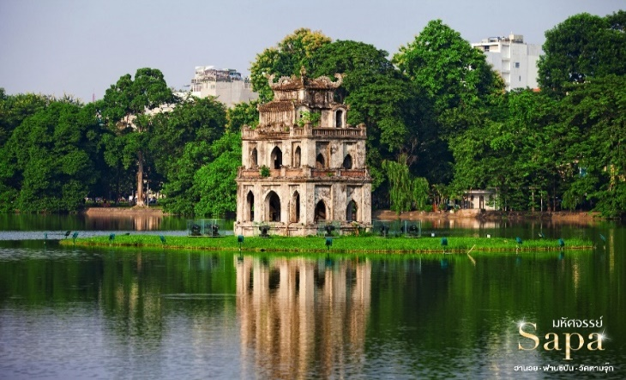
จากนั้น นำท่านชม ชมทะเลสาบคืนดาบ ทะเลสาบใจกลางเมืองฮานอย ทะเลสาบแห่งนี้มีตำนานกล่าวว่า ในสมัยที่เวียดนามทำสงครามสู้รบกับประเทศจีน แต่ยังไม่สามารถเอาชนะทหารจากจีนได้ ทำให้เกิดความท้อแท้พระทัย เมื่อได้มาล่องเรือที่ทะเลสาบแห่งนี้ ได้มีเต่าขนาดใหญ่ตัวหนึ่งได้คาบดาบวิเศษมาให้พระองค์ เพื่อทำสงครามกับประเทศจีน หลังจากที่พระองค์ได้รับดาบมานั้น พระองค์ได้กลับไปทำสงครามอีกครั้ง และได้รับชัยชนะเหนือประเทศจีน ทำให้บ้านเมืองสงบสุข พระองค์ได้นำดาบมาคืน ณ ทะเลสาบแห่งนี้
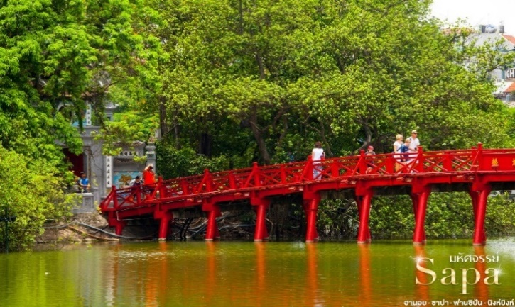
จากนั้น นำท่านนำท่านชมวัดหง๊อกเซิน
(ภายนอกวัด) สถานที่แห่งนี้เป็นวัดโบราณ ภายในประกอบด้วย ศาลเจ้าโบราณ และ เต่าสต๊าฟ ขนาดใหญ่ ซึ่งมีความเชื่อว่า เต่าตัวนี้ คือเต่าศักดิ์สิทธิ์ 1 ใน 2 ตัวที่อาศัยอยู่ในทะเลสาบแห่งนี้มาเป็นเวลาช้านาน ให้ท่านถ่ายรูปคู่กับสะพานแสงอาทิตย์ สีแดงสดใส จากนั้น อิสระช้อบปิ้งถนน 36 สาย ที่แห่งนี้มีสินค้าราคาถูกให้ท่านได้เลือกสรรมากมาย กระเป๋า เสื้อผ้า รองเท้า ของที่ระลึกต่างๆฯลฯ
กลางวัน บริการอาหารกลางวัน ณ ภัตตาคาร
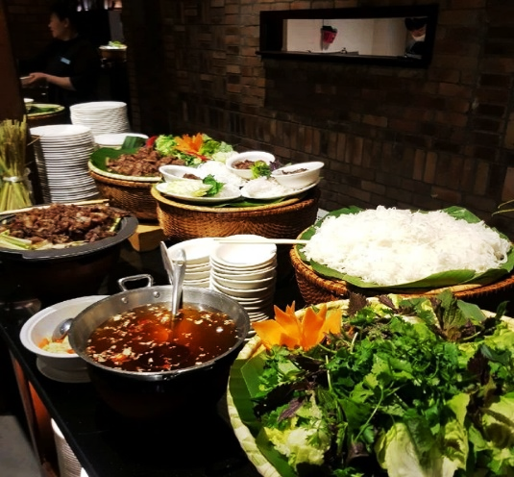
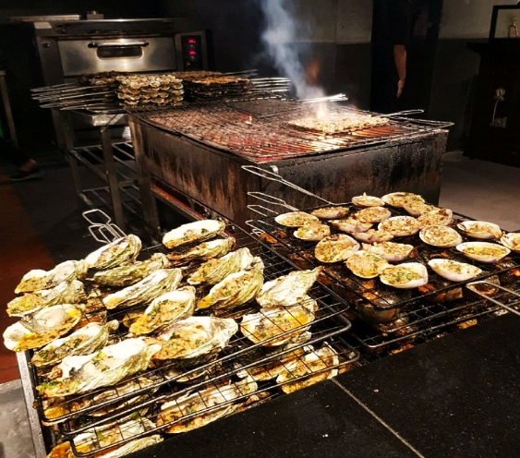
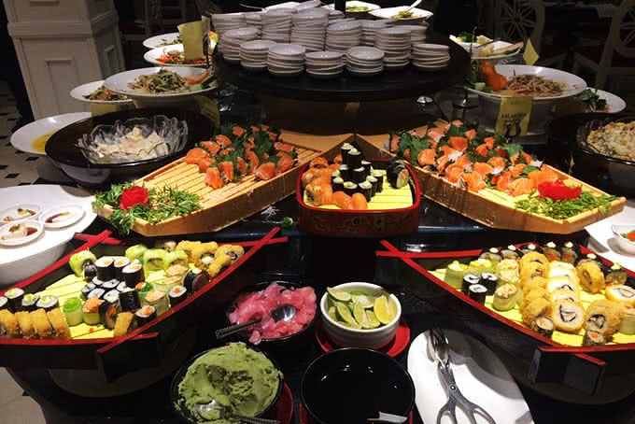
**สุดพิเศษ!! กับอาหารแบบบุฟเฟ่ต์นานาชาติ ณ SEN BUFFET**
ได้เวลาอันควรนำท่านเดินทางสู่ ท่าอากาศยานนานาชาตินอยไบ
15.20 น. ออกเดินทางสู่ เมืองเชียงใหม่ โดย สายการบินไทยแอร์เอเชีย เที่ยวบินที่ FD871
16.55 น. เดินทางถึง ท่าอากาศยานนานาชาติ โดยสวัสดิภาพ พร้อมความประทับใจ
..........................................................................

อัตราค่าบริการและเงื่อนไขรายการท่องเที่ยว
โปรแกรม มหัศจรรย์..เวียดนามเหนือ ฮานอย ซาปา ฟานซีปัน (FD) 4 วัน 3 คืน
วันเดินทาง | จำนวน | ราคาผู้ใหญ่  พัก 2-3 ท่าน | ราคาเด็ก  ไม่มีเตียง | ราคาทัวร์ไม่รวมตั๋วเครื่องบิน | พักเดี่ยว  เพิ่ม
03 – 06 เม.ย. 69  *วันจักรี* | 20+1 | 18,999 | 17,999 | 15,499 | 4,000.-
12 – 15 เม.ย. 69  *วันสงกรานต์* | 20+1 | 19,999 | 18,999 | 16,499 | 4,000.-
01 – 04 พ.ค. 69  *วันแรงงาน* | 20+1 | 18,999 | 17,999 | 15,499 | 4,000.-
15 – 18 พ.ค. 69 | 20+1 | 15,999 | 14,999 | 12,499 | 4,000.-
31 พ.ค. – 03 มิ.ย. 69  *วันวิสาขบูชา* | 20+1 | 17,999 | 16,999 | 14,499 | 4,000.-
12 – 15 มิ.ย. 69 | 20+1 | 15,999 | 14,999 | 12,499 | 4,000.-
26 – 29 มิ.ย. 69 | 20+1 | 15,999 | 14,999 | 12,499 | 4,000.-
29 ก.ค. – 01 ส.ค. 69  * วันอาสาฬหบูชา* | 20+1 | 18,999 | 17,999 | 15,499 | 4,000.-
12 – 15 ส.ค. 69  *วันแม่* | 20+1 | 17,999 | 16,999 | 14,499 | 4,000.-
25 – 28 ก.ย. 69 | 20+1 | 15,999 | 14,999 | 12,499 | 4,000.-
09 – 12 ต.ค. 69 | 20+1 | 17,999 | 16,999 | 14,499 | 4,000.-
23 – 26 ต.ค. 69  *วันปิยมหาราช* | 20+1 | 18,999 | 17,999 | 15,499 | 4,000.-
**ราคา INFANT (อายุไม่ถึง 2 ปี บริบูรณ์ ณ วันเดินทางกลับ) ท่านละ 6,000 บาท
อัตรานี้รวมรายการทัวร์และตั๋วเครื่องบินแล้ว**

**ณ วันเดินทางโปรแกรมการเดินทางอาจมีการปรับเปลี่ยน อันเกิดจากเหตุสุดวิสัยต่างๆ โดยจะคำนึงถึงประโยชน์ของลูกค้าเป็นสำคัญ**

